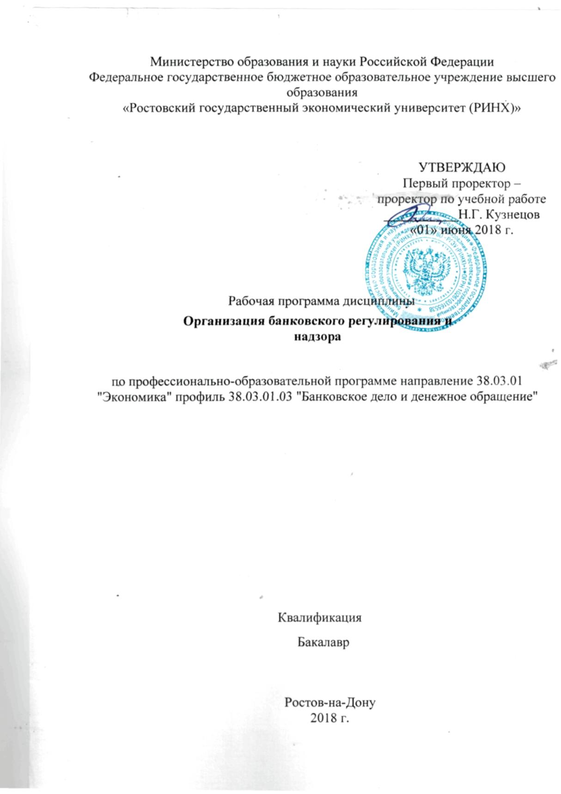
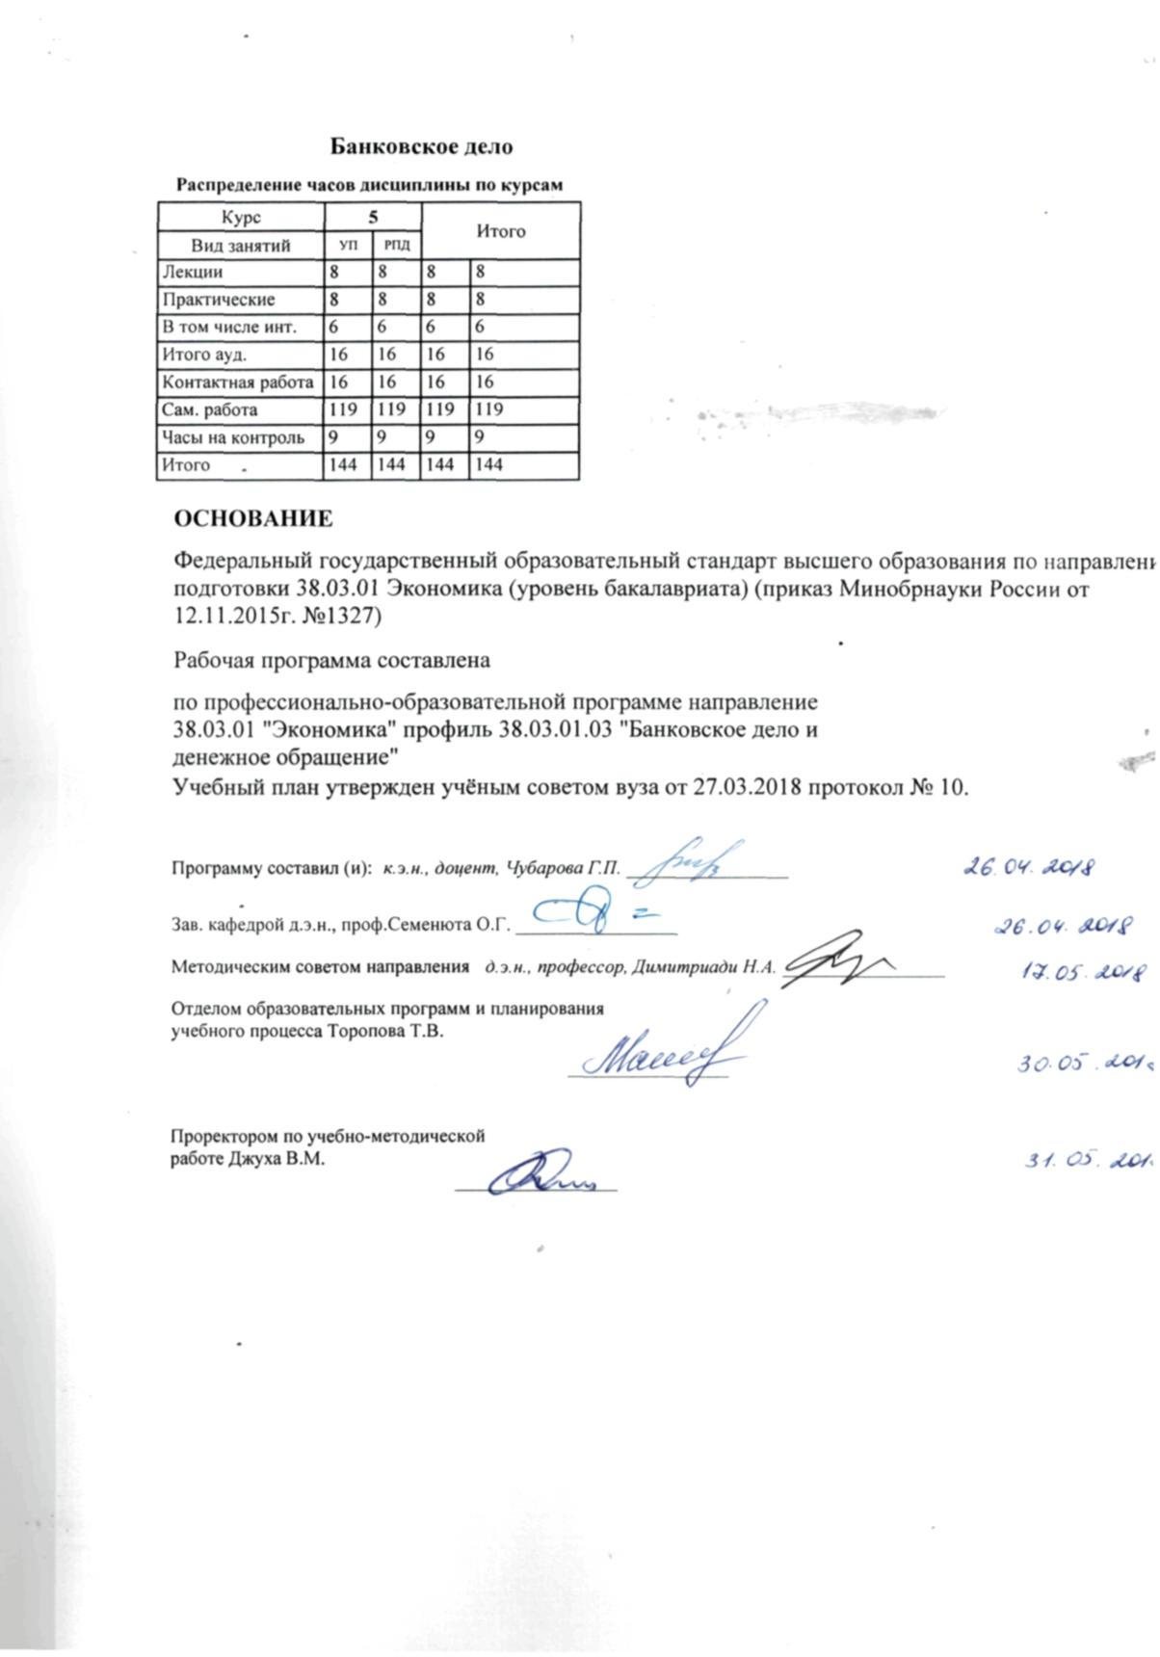
 |  |  |  |  |  |  |  |  |  |  | стр. 3
 |  |  |  |  |  | Визирование РПД для исполнения в очередном учебном году
 | Отдел образовательных программ и планирования учебного процесса Торопова Т.В.
 |  |  |  |  | _________________
Рабочая программа пересмотрена, обсуждена и одобрена для
исполнения в 2019-2020 учебном году на заседании
 | кафедры
 |  | Банковское дело
 | Зав. кафедрой д.э.н., проф.Семенюта О.Г. _________________
 | Программу составил (и): |  | к.э.н., доцент, Чубарова Г.П. _________________
 |  |  |  |  |  | Визирование РПД для исполнения в очередном учебном году
 | Отдел образовательных программ и планирования учебного процесса Торопова Т.В.
Рабочая программа пересмотрена, обсуждена и одобрена для
исполнения в 2020-2021 учебном году на заседании
 | кафедры
 |  | Банковское дело
 | Зав. кафедрой д.э.н., проф.Семенюта О.Г. _________________
 | Программу составил (и): |  |  | к.э.н., доцент, Чубарова Г.П. _________________
 |  |  |  |  |  | Визирование РПД для исполнения в очередном учебном году
 | Отдел образовательных программ и планирования учебного процесса Торопова Т.В.
Рабочая программа пересмотрена, обсуждена и одобрена для
исполнения в 2021-2022 учебном году на заседании
 | кафедры
 |  | Банковское дело
 | Зав. кафедрой д.э.н., проф.Семенюта О.Г. _________________
 | Программу составил (и): |  |  | к.э.н., доцент, Чубарова Г.П. _________________
 |  |  |  |  |  | Визирование РПД для исполнения в очередном учебном году
 | Отдел образовательных программ и планирования учебного процесса Торопова Т.В.
Рабочая программа пересмотрена, обсуждена и одобрена для
исполнения в 2022-2023 учебном году на заседании
 | кафедры
 |  | Банковское дело
 | Зав. кафедрой д.э.н., проф.Семенюта О.Г. _________________
 | Программу составил (и): |  |  | к.э.н., доцент, Чубарова Г.П. _________________

УП: z38.03.01.03_1.plx |  |  |  |  | стр. 4
1. ЦЕЛИ ОСВОЕНИЯ ДИСЦИПЛИНЫ
1.1 |  | Цели освоения дисциплины: сформировать у обучающихся способности анализа и интерпретации данных отечественной и зарубежной статистики, способность готовить отчетность и обеспечивать контроль за выполнением резервных требований Банка России
1.2 |  | Задачи: научить обучающихся применять аналитический инструментарий в анализе социально-экономических процессов и явлений, касающихся банковского регулирования
2. МЕСТО ДИСЦИПЛИНЫ В СТРУКТУРЕ ОБРАЗОВАТЕЛЬНОЙ ПРОГРАММЫ
Цикл (раздел) ООП: |  |  | Б1.В.ДВ.05
2.1 |  | Требования к предварительной подготовке обучающегося:
2.1.1 |  | Необходимыми условиями для успешного освоения дисциплины являются знания, умения и навыки, полученные в результате изучения дисциплин
2.1.2 |  | Деньги, кредит, банки
2.1.3 |  | Макроэкономика
2.1.4 |  | Банковские системы стран мира
2.1.5 |  | Денежные системы и организация денежного обращения
2.1.6 |  | Банковское дело
2.1.7 |  | Практикум "Учебный банк"
2.1.8 |  | Деятельность некредитных финансовых организаций
2.2 |  | Дисциплины и практики, для которых освоение данной дисциплины (модуля) необходимо как предшествующее:
2.2.1 |  | Преддипломная
3. ТРЕБОВАНИЯ К РЕЗУЛЬТАТАМ ОСВОЕНИЯ ДИСЦИПЛИНЫ
ПК-6: способностью анализировать и интерпретировать данные отечественной и зарубежной статистики о социально-экономических процессах и явлениях, выявлять тенденции изменения социально-экономических показателей
Знать:
 | учебную литературу об источниках статистической информации по экономическим процессам в области банковского дела;
Уметь:
 | характеризовать экономическую информацию отечественной и зарубежной статистики в области банковского дела;
Владеть:
 | навыками расчета статистических показателей для выявления тенденций изменения социально-экономических показателей в области банковского дела;
ПК-7: способностью, используя отечественные и зарубежные источники информации, собрать необходимые данные проанализировать их и подготовить информационный обзор и/или аналитический отчет
Знать:
 | источники информации, используемые в аналитической отчетности
Уметь:
 | собрать необходимые для анализа данные, используя отечественные и зарубежные источники информации;
Владеть:
 | информацией о способах составления экономических обзоров и формах аналитической отчетности в области банковского дела;
ПК-27: способностью готовить отчетность и обеспечивать контроль за выполнением резервных требований Банка России
Знать:
 | инструктивный материал Банка России по формированию обязательных резервных требований;
Уметь:
 | формировать отчетность по базе обязательного резервирования
Владеть:
 | инструментами надзора и контроля за выполнением резервных требований Банка России

УП: z38.03.01.03_1.plx |  |  |  |  |  |  |  |  | стр. 5
4. СТРУКТУРА И СОДЕРЖАНИЕ ДИСЦИПЛИНЫ (МОДУЛЯ)
Код занятия | Наименование разделов и тем /вид занятия/ | Семестр / Курс |  | Часов | Компетен-  ции | Литература | Интре ракт. | Примечание
 | Раздел 1. Банк России как орган регулирования кредитных организаций (КО
1.1 | Тема 1.1 «Пруденциальное регулирование КО»  • Сущность, цель и методы пруденциального регулирования.  • Обязательные нормативы, регулирующие банковскую деятельность.  • Нормативное регулирование страхования банковских рисков (РВП).  Тема 1.2 «Международные стандарты регулирования банковской деятельности»  • Базельский комитет по банковскому надзору: история создания и цели деятельности  • Эволюция международных подходов к регулированию капитала и оценке его достаточности. Базель 1, Базель 2, Базель 3: цели, принципы, компоненты, альтернативные подходы к оценке рисков для оценки достаточности капитала  • Резервная база и обязательные резервные требования Банка России.  /Лек/ | 5 |  | 2 | ПК-6 ПК-7 | Л1.1 Л1.2 Л1.3 Л2.1 Л2.5 Л2.6  Э1 Э3 | 0
1.2 | Тема 1.2 «Международные стандарты регулирования банковской деятельности»  • Базельский комитет по банковскому надзору: история создания и цели деятельности  • Эволюция международных подходов к регулированию капитала и оценке его достаточности. Базель 1, Базель 2, Базель 3: цели, принципы, компоненты, альтернативные подходы к оценке рисков для оценки достаточности капитала  • Резервная база и обязательные резервные требования Банка России  /Лек/ | 5 |  | 2 | ПК-7 ПК-27 | Л1.1 Л1.2 Л1.3 Л2.1 Л2.5 Л2.6  Э1 Э3 | 0
1.3 | Тема 1.1 «Характеристика деятельности Банка России как регулятора КО»  Вопросы для обсуждения:  • Банковский (депозитный) мультипликатор как регулятор финансового рынка.  • Цели, задачи и функции Банка России. Организационная структура Банка России.  • Институциональное строение регулирования деятельности КО Банком России. Коммерческие банки как основной объект банковского регулирования.  /Пр/ | 5 |  | 2 | ПК-6 | Л1.1 Л1.2 Л1.3 Л2.1 Л2.5 Л2.6  Э1 Э3 | 0

УП: z38.03.01.03_1.plx |  |  |  |  |  |  |  |  | стр. 6
1.4 | Тема 1.2 «Пруденциальное регулирование деятельности участников финансового рынка»  Вопросы для обсуждения:  • Сущность, цель и методы пруденциального регулирования.  • Обязательные нормативы, регулирующие банковскую деятельность.  • Нормативное регулирование страхования банковских рисков (РВП).  /Пр/ | 5 |  | 2 | ПК-6 ПК-7 | Л1.1 Л1.2 Л1.3 Л2.1 Л2.5 Л2.6  Э1 Э3 | 2
1.5 | Тема 1.1«Характеристика деятельности Банка России как регулятора КО»  Изучить самостоятельно:   Федеральный закон от 10.07.2002 №86-ФЗ «О Центральном банке Российской Федерации (Банке России)»   Федеральный Закон от 02.12.1990 №395-1 «О банках и банковской деятельности».  Темы для рефератов:  1. Надзор и регулирование как инструмент формирования в России современной банковской системы.  2. Банковский сектор России на современном этапе: анализ текущего состояния и актуальные проблемы развития.  3. Стратегия, основные пути и принципы формирования современной банковской системы.  4. Институциональное строение регулирования финансового рынка Банком России.  5. Характеристика участников финансового рынка  /Ср/ | 5 |  | 8 | ПК-6 | Л1.1 Л1.2 Л1.3 Л2.1 Л2.6  Э1 Э3 | 0
1.6 | Тема 1.2 «Пруденциальное регулирование деятельности участников финансового рынка»  Изучить самостоятельно:   Инструкция ЦБР " Об обязательных нормативах банков"   Положение ЦБР О порядке формирования кредитными организациями резервов на возможные потери по ссудам, по ссудной и приравненной к ней задолженности" (Темы рефератов:  1. Особенности банковского регулирования в условиях действия системы страхования вкладов.  2. Концептуальные основы совершенствования банковского регулирования и надзора в современных условиях.  3. Инструменты пруденциального воздействия на банковский сектор.  4. Вопросы обеспечения системной стабильности финансового рынка Банком России.  /Ср/ | 5 |  | 10 | ПК-6 ПК-7 ПК-27 | Л1.1 Л1.2 Л1.3 Л2.1 Л2.6  Э1 Э3 | 0

УП: z38.03.01.03_1.plx |  |  |  |  |  |  |  |  | стр. 7
1.7 | 1. Тема 1.3 «Международные стандарты регулирования банковской деятельности»  2. Изучить самостоятельно основную литературу по теме.  3. Вопросы для изучения:  4. Базельский комитет по банковскому надзору: история создания и цели деятельности  5. Эволюция международных подходов к регулированию капитала и оценке его достаточности. Базель 1, Базель 2, Базель 3: цели, принципы, компоненты, альтернативные подходы к оценке рисков для оценки достаточности капитала  6. Резервная база и обязательные резервные требования Банка России.  /Ср/ | 5 |  | 12 | ПК-7 ПК-27 | Л1.1 Л1.2 Л1.3 Л2.1 Л2.6  Э1 Э3 | 0
1.8 | Тема 1.4 «Организация и регулирование деятельности коммерческих банков как агентов денежного обращения»  Изучить самостоятельно:   Федеральный Закон «О национальной платежной системе» N161-ФЗ от 27.06.2011   Указание Банка России от 07.10.2013 N 3073-У "Об осуществлении наличных расчетов" (Зарегистрировано в Минюсте России 23.04.2014 N 32079)  Вопросы для изучения  7. Банковский надзор как самостоятельное направление государственной деятельности в РФ, определяемое особой сферой его применения.  8. Полномочия и функции Банка России как органа регулирования налично- денежного обращения.  9. Цели деятельности и правовой статус Банка России как расчетного центра страны.  /Ср/ | 5 |  | 10 | ПК-6 ПК-7 | Л1.1 Л1.2 Л1.3 Л2.1 Л2.5 Л2.6  Э1 Э3 | 0
 | Раздел 2. Банк России как орган надзора за КО

УП: z38.03.01.03_1.plx |  |  |  |  |  |  |  |  | стр. 8
2.1 | Тема 2.1 «Характеристика надзора Банка России за деятельностью кредитных организаций (КО)»  • Виды, формы, методы и принципы банковского надзора.  • Сущность и методы пруденциального надзора. Риск-ориентированные методы в банковском надзоре.  • Инспекционный надзор Банка России за деятельностью КО.  • Характеристика отчетности, используемой в дистанционном надзоре.  • Роль кураторства в организации дистанционного надзора Банка России.  • Предупредительные и принудительные меры надзорного реагирования  /Лек/ | 5 |  | 2 | ПК-6 ПК-7 | Л1.1 Л1.2 Л1.3 Л2.1 Л2.6  Э1 Э3 | 0
2.2 | Тема 2.2 ««Основы организации надзорной деятельности ЦБ РФ за некредитными финансовыми организациями (НФО)»  • Характеристика НФО и особенности регулирования и надзора их деятельности.  • Надзорное воздействие на НФО и его связь с банковским надзором.  Особенности надзорной деятельности Банка России за микрофинансовыми организациями (МФО)  /Лек/ | 5 |  | 2 | ПК-6 ПК-7 | Л1.1 Л1.2 Л1.3 Л2.1 Л2.5 Л2.6  Э1 Э3 | 0
2.3 | Тема 2.1 «Характеристика надзора Банка России за деятельностью кредитных организаций (КО)»  Вопросы для обсуждения:  • Виды, формы, методы и принципы банковского надзора.  • Сущность и методы пруденциального надзора. Риск-ориентированные методы в банковском надзоре.  • Дистанционный и инспекционный надзор Банка России за деятельностью КО.  • Характеристика отчетности, используемой в дистанционном надзоре.  • Роль кураторства в организации дистанционного надзора Банка России.  • Предупредительные и принудительные меры надзорного реагирования.  /Пр/ | 5 |  | 2 | ПК-6 ПК-7 | Л1.1 Л1.2 Л1.3 Л2.1 Л2.5 Л2.6  Э1 Э3 | 2

УП: z38.03.01.03_1.plx |  |  |  |  |  |  |  |  | стр. 9
2.4 | Тема 2.2 «Основы организации надзорной деятельности ЦБ РФ за некредитными финансовыми организациями (НФО)»  Вопросы для обсуждения:  • Характеристика НФО и особенности регулирования и надзора их деятельности.  • Надзорное воздействие на НФО и его связь с банковским надзором.  • Особенности надзорной деятельности Банка России за микрофинансовыми организациями (МФО  /Пр/ | 5 |  | 2 | ПК-6 ПК-7 | Л1.1 Л1.2 Л1.3 Л2.1 Л2.5 Л2.6  Э1 Э3 | 2
2.5 | Тема «Характеристика надзора Банка России за деятельностью кредитных организаций (КО)»  Изучить самостоятельно:   Инструкция Банка России от 5 декабря 2013 года N 147-И "О порядке проведения проверок кредитных организаций (их филиалов) уполномоченными представителями Центрального банка Российской Федерации (Банка России)";   Инструкция Банка России от 25 февраля 2014 г. N 149-И (в ред. От 16.12.2015г.) "Об организации инспекционной деятельности Центрального банка Российской Федерации (Банка России)"  Вопросы для изучения:  1. Организация инспекционной деятельности ЦБ РФ.  2. Цели и задачи инспекционных подразделений Банка России  3. Порядок проведения проверок кредитных организаций (их филиалов) уполномоченными представителями ЦБ РФ.  4. Права, обязанности и ответственность уполномоченных представителей Банка России.  Порядок подготовки к проверке кредитных организаций (филиалов)  Виды, формы, методы и принципы банковского надзора.  Сущность и методы пруденциального надзора. Риск-ориентированные методы в банковском надзоре.  Дистанционный и инспекционный надзор Банка России за деятельностью КО  /Ср/ | 5 |  | 12 | ПК-6 ПК-7 | Л1.1 Л1.2 Л1.3 Л2.1 Л2.2 Л2.3 Л2.5 Л2.6  Э1 Э3 | 0

УП: z38.03.01.03_1.plx |  |  |  |  |  |  |  |  | стр. 10
2.6 | Тема «Основы организации надзорной деятельности ЦБ РФ за некредитными финансовыми организациями (НФО)»  Изучить самостоятельно:   Федеральный закон от 10.07.2002 N 86-ФЗ (ред. от 21.07.2014) "О Центральном банке Российской Федерации (Банке России)"   Федеральный закон от 1 июля 2014 г. N 202-ФЗ "О внесении изменения в статью 82.5 Федерального закона "О Центральном банке Российской Федерации (Банке России)"  Вопросы для изучения:  Характеристика НФО и особенности регулирования и надзора их деятельности.  Надзорное воздействие на НФО и его связь с банковским надзором.  Особенности надзорной деятельности Банка России за микрофинансовыми организациями (МФО)  /Ср/ | 5 |  | 12 | ПК-6 ПК-7 | Л1.1 Л1.2 Л1.3 Л2.1 Л2.2 Л2.3 Л2.6  Э1 Э3 | 0
2.7 | Тема «Надзор Банка России как условие доступа на финансовый рынок»  Изучить самостоятельно:   Инструкция Банка России от 02.04.2010 N 135-И "О порядке принятия Банком России решения о государственной регистрации кредитных организаций и выдаче лицензий на осуществление банковских операций"  Вопросы для изучения:  Лицензирование КО, МФО и НФО Банком России.  Регулирование размера и состава уставного капитала организаций – участников финансового рынка. Обязательные резервные требования.  Базельские принципы эффективного банковского надзора и их реализация в практике Банка России.  /Ср/ | 5 |  | 10 | ПК-7 ПК-27 | Л1.1 Л1.2 Л1.3 Л2.1 Л2.2 Л2.3 Л2.6  Э1 Э3 | 0

УП: z38.03.01.03_1.plx |  |  |  |  |  |  |  |  | стр. 11
2.8 | Тема «Взаимодействия Банка России с органами надзора при выполнении агентских функций»  Изучить самостоятельно:   Федеральный закон от 10.07.2002 N 86-ФЗ (ред. от 21.07.2014) "О Центральном банке Российской Федерации (Банке России)"   Федеральный закон от 1 июля 2014 г. N 202-ФЗ "О внесении изменения в статью 82.5 Федерального закона "О Центральном банке Российской Федерации (Банке России)"  Вопросы для изучения:  Функция агента Правительства РФ.  Функция агента валютного регулирования и валютного контроля.  Взаимоотношения Банка России с международными финансовыми институтами в области надзора.  /Ср/ | 5 |  | 10 | ПК-6 ПК-7 | Л1.1 Л1.2 Л1.3 Л2.1 Л2.2 Л2.3 Л2.6  Э1 Э3 | 0
2.9 | Контрольная работа.Перечень заданий для контрольной работы представлен в Приложении 1 к рабочей программе дисциплины /Ср/ | 5 |  | 18 | ПК-6 ПК-7 ПК-27 | Л1.1 Л1.2 Л1.3 Л2.1 Л2.2 Л2.5 Л2.6  Э1 Э3 | 0
2.10 | Темы и вопросы, определяемые преподавателем с учетом интересов студента Пруденциальность как принцип банковского регулирования.  Взаимосвязь регулирования и надзора в практике Банка России.  Проблема регулирования деятельности микрофинансовых организаций  Система обязательного резервирования: этапы развития в российской банковской системе.  Преимущества мегарегулирования: зарубежная практика  Методы учета действия банковского мультипликатора в регулировании Надзор Банка России за наличным денежным обращением.  Регулирование величины банковского капитала.  Базельский Комитет по банковскому надзору: история создания и цели деятельности.  Хронология и краткое содержание Базельских соглашений.  Характеристика банковских рисков и методы регулирования их уровня.  Риск-ориентированный надзор: сущность и методы осуществления.  /Ср/ | 5 |  | 17 | ПК-6 ПК-7 ПК-27 | Л1.1 Л1.2 Л1.3 Л2.1 Л2.2 Л2.3 Л2.4 Л2.6  Э1 Э3 | 0
2.11 | /Экзамен/ | 5 |  | 9 | ПК-6 ПК-7 ПК-27 | Л1.1 Л1.2 Л1.3 Л2.1 Л2.6  Э1 Э3 | 0
5. ФОНД ОЦЕНОЧНЫХ СРЕДСТВ
5.1. Фонд оценочных средств для проведения промежуточной аттестации

УП: z38.03.01.03_1.plx |  | стр. 12
Вопросы для подготовки к экзамену
1. Что представляет собой банковский надзор?
2. Что является главной целью банковского надзора?
3. Назовите задачи, которые решает Банк России как орган банковского регулирования и надзора.
4. Какие факторы оказывают влияние на содержание банковского регулирования и надзора?
5. Назовите виды банковского надзора.
6. Перечислите формы банковского надзора.
7. Охарактеризуйте дистанционный банковский надзор.
8. Охарактеризуйте контактный банковский надзор.
9. Что является предметом банковского надзора?
10. Перечислите основные принципы банковского надзора.
11. Назовите цели деятельности Банка России.
12. Перечислите основные функции ЦБ РФ.
13. Какие виды проверок кредитных организаций проводят уполномоченные представители Банка России, охарактеризуйте их.
14. Назовите Комитет Банка России, через который ЦБ РФ осуществляет регулирующие и надзорные функции.
15. С какой целью осуществляется назначение кураторов кредитных организаций?
16. Что является основной задачей куратора кредитной организации?
17. Назовите основные схемы организации банковского надзора, чем они различаются?
18. Какая модель организации банковского надзора применяется в России?
19. Назовите виды банковского регулирования.
20. Что представляет собой пруденциальное регулирование?
21. Назовите функции пруденциального регулирования банковской деятельности.
22. Охарактеризуйте цели денежного и пруденциального регулирования.
23. Охарактеризуйте превентивную функцию пруденциального регулирования банковской деятельности.
24. Назовите основные обязательные нормативы, установленные ЦБ РФ для кредитных организаций.
25. Назовите основной документ, устанавливающий обязательные нормативы для кредитных организаций.
26. Какие меры воздействия применяют надзорные органы Банка России к кредитным организациям? Могут ли к кредитной организации одновременно применяться меры воздействия различных типов?
27. Какие факторы оказывают влияние на выбор мер воздействия надзорными органами?
28. Назовите предупредительные меры воздействия, в каких случаях они применяются к кредитным организациям?
29. Назовите принудительные меры воздействия, в каких случаях они применяются к кредитной организации?
30. В каких случаях к кредитной организации применяется мера воздействия в виде штрафа, назовите максимальную величину штрафа для кредитных организаций за отчетный месяц, каким документом оформляется наложение штрафа?
31. В каких случаях надзорный орган может ввести ограничение на осуществление кредитными организациями отдельных банковских операций, и на какой срок?
32. В каких случаях кредитной организации может быть запрещено выполнение отдельных банковских операций и сделок, предусмотренных выданными лицензиями?
33. Что является основанием для отзыва Банком России лицензии у кредитной организации?
34. Назовите элементы системы банковского надзора в зарубежных странах.
35. Перечислите основные этапы банковского надзора в международной практике.
36. Что относится к официальным и неофициальным мерам воздействия на кредитные организации в зарубежных странах?
37. Назовите основные цели банковского надзора в зарубежной практике.
38. Назовите основные цели внутреннего контроля в кредитной организации.
39. Перечислите и охарактеризуйте основные элементы системы внутреннего контроля.
40. Назовите основные способы организации службы внутреннего контроля в российских кредитных организациях.
41. Охарактеризуйте концепцию риск-ориентированного контроля в кредитной организации.
42. Перечислите основные принципы организации службы внутреннего контроля в кредитной организации.
43. Что представляет собой система внутреннего контроля кредитной организации?
44. Назовите основные задачи внутреннего контроля в кредитной организации.
45. Какие факторы влияют на организацию системы внутреннего контроля в кредитной организации?
46. Что относится к объектам системы внутреннего контроля кредитной организации?
47. Что относится к субъектам системы внутреннего контроля в кредитной организации?
48. Что представляет собой контрольная среда?
49. Что представляют собой контрольные процедуры? Назовите виды контрольных процедур.
50. Что представляет собой Базельский комитет по банковскому надзору?
5.2. Фонд оценочных средств для проведения текущего контроля
Структура и содержание фонда оценочных средств представлены в Приложении 1 к рабочей программе дисциплины
6. УЧЕБНО-МЕТОДИЧЕСКОЕ И ИНФОРМАЦИОННОЕ ОБЕСПЕЧЕНИЕ ДИСЦИПЛИНЫ (МОДУЛЯ)
6.1. Рекомендуемая литература
6.1.1. Основная литература

УП: z38.03.01.03_1.plx |  |  |  |  |  | стр. 13
 | Авторы, составители |  | Заглавие |  | Издательство, год | Колич-во
Л1.1 | Костерина Т. М. |  | Банковское дело: учеб. для академ. бакалавриата |  | М.: Юрайт, 2015 | 55
Л1.2 | Алехин Б.И. |  | Кредитно-денежная политика: учебное пособие/ Б.И. Алехин [Электронный ресурс]. - URL: http://biblioclub.ru/index.php? page=book&id=118266 |  | М. : Юнити-Дана, 2015 | http://biblioclub.ru/ - неограниченный доступ для зарегистрированных пользователей
Л1.3 | Звонова Е. А. |  | Организация деятельности центрального банка: учеб. для студентов высш. учеб. заведений, обучающихся по напр. подгот. 38.03.01 "Экономика" (квалификация (степень) "бакалавр") |  | М.: ИНФРА-М, 2017 | 20
6.1.2. Дополнительная литература
 | Авторы, составители |  | Заглавие |  | Издательство, год | Колич-во
Л2.1 | Гончаренко Л. И., Абрамова М. А., Маркина Е. В. |  | Финансовые и денежно-кредитные методы регулирования экономики: теория и практика |  | М.: Юрайт, 2015 | 10
Л2.2 |  |  | Журнал "Деньги и кредит" |  | , | 1
Л2.3 |  |  | Журнал "Банковское дело" |  | , | 1
Л2.4 |  |  | Журнал "Финансовые исследования" |  | , | 1
Л2.5 | Фетисов Г. Г., Лаврушин О. И., Мамонова И. Д. |  | Организация деятельности центрального банка: учеб. |  | М.: КноРус, 2007 | 49
Л2.6 | Пробин П. С., Проданова Н. А. |  | Финансовые рынки: учебное пособие для студентов вузов обучающихся по направлению подготовки «Экономика» (квалификация (степень) «бакалавр») / П.С. Пробин, Н.А. Проданова. - Москва : Юнити-Дана, 2015. - 175 с. : ил., табл., схем. - Библиогр. в кн.. - ISBN 978-5-238-02613-8 ; То же [Электронный ресурс]. - URL: http://biblioclub.ru/index.php?page=book&id=446429 |  | Москва: Юнити- Дана, 2015 | http://biblioclub.ru/ - неограниченный доступ для зарегистрированных пользователей
6.2. Перечень ресурсов информационно-телекоммуникационной сети "Интернет"
Э1 | Официальный сайт Банка России www.cbr.ru
Э2 | Официальный сайт Ассоциации российских банков www.arb.ru
Э3 | Базельский комитет – http://www.bis.org
Э4 | Центр Макроэкономического краткосрочного прогнозирования – www.forecast.ru
Э5 | Сбербанк России – www.sberbank.ru
6.3. Перечень программного обеспечения
6.3.1 |  | Microsoft Office
6.4 Перечень информационных справочных систем
6.4.1 |  | ИПС «Гарант»
6.4.2 |  | ИПС «Консультант +»
6.4.3 |  | ИС «Кодекс: Интранет»
7. МАТЕРИАЛЬНО-ТЕХНИЧЕСКОЕ ОБЕСПЕЧЕНИЕ ДИСЦИПЛИНЫ (МОДУЛЯ)
7.1 |  | Помещения для проведения всех видов работ, предусмотренных учебным планом, укомплектованы необходимой специализированной учебной мебелью и техническими средствами обучения. Для проведения лекционных занятий используется демонстрационное оборудование.
8. МЕТОДИЧЕСКИЕ УКАЗАНИЯ ДЛЯ ОБУЧАЮЩИХСЯ ПО ОСВОЕНИЮ ДИСЦИПЛИНЫ (МОДУЛЯ)
Методические указания по освоению дисциплины представлены в Приложении 2 к рабочей программе дисциплины

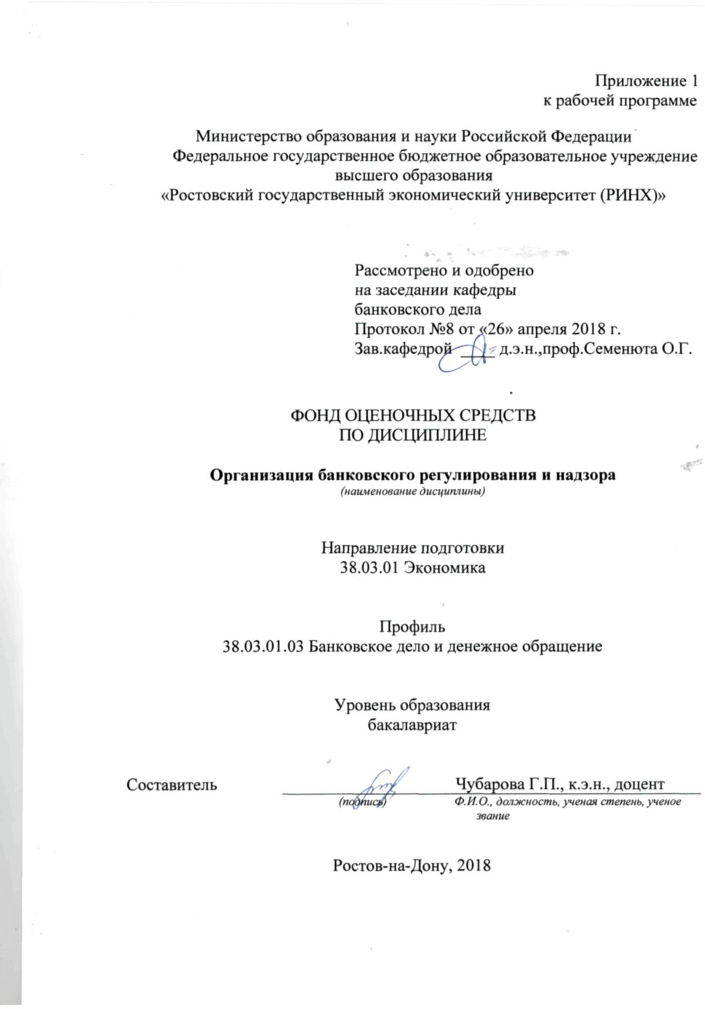
Оглавление

1 Перечень компетенций с указанием этапов их формирования в процессе освоения образовательной программы 3
2 Описание показателей и критериев оценивания компетенций на различных этапах их формирования, описание шкал оценивания 4
3 Типовые контрольные задания или иные материалы, необходимые для оценки знаний, умений, навыков и (или) опыта деятельности, характеризующих этапы формирования компетенций в процессе освоения образовательной программы 9
4 Методические материалы, определяющие процедуры оценивания знаний, умений, навыков и (или) опыта деятельности, характеризующих этапы формирования компетенций 32

1 Перечень компетенций с указанием этапов их формирования в процессе освоения образовательной программы

Перечень компетенций с указанием этапов их формирования представлен в п. 3. «Требования к результатам освоения дисциплины» рабочей программы дисциплины.

2 Описание показателей и критериев оценивания компетенций на различных этапах их формирования, описание шкал оценивания

2.1 Показатели и критерии оценивания компетенций:
ЗУН, составляющие компетенцию | Показатели оценивания | Критерии оценивания | Средства оценивания
ПК-6 способностью анализировать и интерпретировать данные отечественной и зарубежной статистики о социально-экономических процессах и явлениях, выявлять тенденции изменения социально-экономических показателей
З учебную литературу об источниках статистической информации по экономическим процессам в области банковского дела  У характеризовать экономическую информацию отечественной и зарубежной статистики в области банковского дела;  В навыками расчета статистических показателей для выявления тенденций изменения социально-экономических показателей в области банковского дела | 1) поиск и сбор информации в основной учебной литературе по заданной проблематике;  2)использование информации из статистических сборников, основной и дополнительной литературы;  3) применение аргументации и самостоятельных выводов в анализе экономических процессов | 1)соответствие проблеме исследования; полнота и содержательность ответа;  2)умение приводить примеры; умение отстаивать свою позицию; умение пользоваться дополнительной литературой при подготовке к занятиям; 3)соответствие представленной в ответах информации материалам лекции и учебной литературы, сведениям из информационных ресурсов Интернет; обоснованность обращения к базам данных; целенаправленность поиска и отбора. | Т (модуль1)  С - (модуль1)  ПР/КР – (зад.1-4).  Д - (т.1-5)
ПК-7 способностью, используя отечественные и зарубежные источники информации, собрать необходимые данные, проанализировать их и подготовить информационный обзор и/или аналитический отчет
З  источники информации, используемые в аналитической отчетности,  У собрать необходимые для анализа данные, используя отечественные и зарубежные источники информации  В  информацией о способах составления экономических обзоров и формах аналитической отчетности в области банковского дела; | 1)знание основных источников информации для подготовки информационного обзора;  2) использование отечественных и зарубежных баз данных для составления аналитического отчета;  3)способность составить аналитический отчет. | 1)умение изложить основные элементы этапов подготовки информационного обзора;  2)умение выбирать необходимые для отчета данные и алгоритма составления аналитического отчета; 3)свободное владение методикой составления информационного обзора и аналитического отчета. | Т (модуль2)  ПР/КР – (зад. 5).  Д - (т.6-10)  КС – круглый стол.
ПК-27 способностью готовить отчетность и обеспечивать контроль за выполнением резервных требований Банка России
З инструктивный материал Банка России по формированию обязательных резервных требований  У формировать отчетность по базе обязательного резервирования  .  В инструментами надзора и контроля за выполнением резервных требований Банка России | 1)поиск и сбор данных по отчетности кредитных организаций , 2)использование современных информационно- коммуникационных технологий для проведения расчетов по базе резервирования, 3)использование различных методов контроля за полнотой создания резервов. | 1)знание элементов базы резервирования;  2) правильность составления расчета резервных требований;  3). | 1)КС,  2)Д (7-14)
Т- тест, С – собеседование, Д- доклад, КС- круглый стол, ПР/КР – письменная работа/контрольная работа (заочная форма обучения)

2.2 Шкалы оценивания:
Текущий контроль успеваемости и промежуточная аттестация осуществляется в рамках накопительной балльно-рейтинговой системы в 100-балльной шкале.
Текущий контроль успеваемости и промежуточная аттестация осуществляется в рамках накопительной балльно-рейтинговой системы в 100-балльной шкале:
84-100 баллов (оценка «отлично»)
67-83 баллов (оценка «хорошо»)
50-66 баллов (оценка «удовлетворительно»)
0-49 баллов (оценка «неудовлетворительно»)

3 Типовые контрольные задания или иные материалы, необходимые для оценки знаний, умений, навыков и (или) опыта деятельности, характеризующих этапы формирования компетенций в процессе освоения образовательной программы

Министерство образования и науки Российской Федерации
Федеральное государственное бюджетное образовательное учреждение высшего образования
«Ростовский государственный экономический университет (РИНХ)»

Кафедра Банковское дело
^{(наименование кафедры)}

Вопросы к экзамену

по дисциплине Организация банковского регулирования и надзора
- Что представляет собой банковский надзор?
- Что является главной целью банковского надзора?
- Назовите задачи, которые решает Банк России как орган банковского регулирования и надзора.
- Какие факторы оказывают влияние на содержание банковского регулирования и надзора?
- Назовите виды банковского надзора.
- Перечислите формы банковского надзора.
- Охарактеризуйте дистанционный банковский надзор.
- Охарактеризуйте контактный банковский надзор.
- Что является предметом банковского надзора?
- Перечислите основные принципы банковского надзора.
- Назовите цели деятельности Банка России.
- Перечислите основные функции ЦБ РФ.
- Какие виды проверок кредитных организаций проводят уполномоченные представители Банка России, охарактеризуйте их.
- Назовите Комитет Банка России, через который ЦБ РФ осуществляет регулирующие и надзорные функции.
- С какой целью осуществляется назначение кураторов кредитных организаций?
- Что является основной задачей куратора кредитной организации?
- Назовите основные схемы организации банковского надзора, чем они различаются?
- Какая модель организации банковского надзора применяется в России?
- Назовите виды банковского регулирования.
- Что представляет собой пруденциальное регулирование?
- Назовите функции пруденциального регулирования банковской деятельности.
- Охарактеризуйте цели денежного и пруденциального регулирования.
- Охарактеризуйте превентивную функцию пруденциального регулирования банковской деятельности.
- Назовите основные обязательные нормативы, установленные ЦБ РФ для кредитных организаций.
- Назовите основной документ, устанавливающий обязательные нормативы для кредитных организаций.
- Какие меры воздействия применяют надзорные органы Банка России к кредитным организациям? Могут ли к кредитной организации одновременно применяться меры воздействия различных типов?
- Какие факторы оказывают влияние на выбор мер воздействия надзорными органами?
- Назовите предупредительные меры воздействия, в каких случаях они применяются к кредитным организациям?
- Назовите принудительные меры воздействия, в каких случаях они применяются к кредитной организации?
- В каких случаях к кредитной организации применяется мера воздействия в виде штрафа, назовите максимальную величину штрафа для кредитных организаций за отчетный месяц, каким документом оформляется наложение штрафа?
- В каких случаях надзорный орган может ввести ограничение на осуществление кредитными организациями отдельных банковских операций, и на какой срок?
- В каких случаях кредитной организации может быть запрещено выполнение отдельных банковских операций и сделок, предусмотренных выданными лицензиями?
- Что является основанием для отзыва Банком России лицензии у кредитной организации?
- Назовите элементы системы банковского надзора в зарубежных странах.
- Перечислите основные этапы банковского надзора в международной практике.
- Что относится к официальным и неофициальным мерам воздействия на кредитные организации в зарубежных странах?
- Назовите основные цели банковского надзора в зарубежной практике.
- Назовите основные цели внутреннего контроля в кредитной организации.
- Перечислите и охарактеризуйте основные элементы системы внутреннего контроля.
- Назовите основные способы организации службы внутреннего контроля в российских кредитных организациях.
- Охарактеризуйте концепцию риск-ориентированного контроля в кредитной организации.
- Перечислите основные принципы организации службы внутреннего контроля в кредитной организации.
- Что представляет собой система внутреннего контроля кредитной организации?
- Назовите основные задачи внутреннего контроля в кредитной организации.
- Какие факторы влияют на организацию системы внутреннего контроля в кредитной организации?
- Что относится к объектам системы внутреннего контроля кредитной организации?
- Что относится к субъектам системы внутреннего контроля в кредитной организации?
- Что представляет собой контрольная среда?
- Что представляют собой контрольные процедуры? Назовите виды контрольных процедур.
- Что представляет собой Базельский комитет по банковскому надзору?

Критерии оценивания
оценка «отлично» | - выставляется обучающемуся, если письменный ответ на вопрос полный и развернутый,
оценка «хорошо» | - выставляется обучающемуся, если  письменный ответ на вопрос достаточно полный, содержит несущественные неточности
оценка «удовлетворительно» | - выставляется обучающемуся, если письменный ответ неполон или слабо аргументирован, характеризует лишь общее представление о предмете
оценка «неудовлетворительно» | выставляется в случае, если студент  не показывает системы знаний, не выделяет основные положения, допускает существенные ошибки, которые искажают смысл необходимых знаний или отказывается ответить на вопрос

Министерство образования и науки Российской Федерации
Федеральное государственное бюджетное образовательное учреждение высшего образования
«Ростовский государственный экономический университет (РИНХ)»

Кафедра «Банковское дело»
^{(наименование кафедры)}

Тесты письменные и/или компьютерные*

по дисциплине . Организация банковского регулирования и надзора

^{(наименование дисциплины)}
Модуль 1 «Банк России как орган регулирования кредитных организаций (КО)»

1.К методам банковского регулирования относятся:
1.прямые и косвенные;
2.централизованные и децентрализованные;
3.федеральные и муниципальные.
2.Объектами банковского регулирования являются:
1.структура банка;
2.список акционеров;
3.ресурсы банка.
3.Инструментом денежно-кредитного регулирования являются:
1.валютный курс;
2.валютные интервенции;
3.золотовалютные резервы.
4.По операциям Банка России устанавливается:
1.ключевая ставка;
2.центральная ставка;
3.пограничная ставка.
5.Инструментом денежно-кредитного регулирования является:
1.процентная ставка;
2.фиксированная ставка;
3.плавающая ставка.
6. Инструментам денежно-кредитного регулирования являются:
1.выпуск облигации от имени Банка России;
2.выпуск облигации федерального займа;
3.выпуск государственных краткосрочных облигаций.
7.На открытом рынке Банк России совершает операцию с:
1.ОФЗ;
2.векселями;
3.акциями.
8.Рефинансирование банк России осуществляет путем:
1.переучета векселей;
2.прямого кредитования;
3.купли-продажи ценных бумаг.
9.Цель рефинансирования:
1.поддержание ликвидности в платежной системе;
2.увеличение банковского капитала;
3.снижение уровня инфляции.
10.Кредитная рестрикция это:
1.политика « дорогих денег»;
2.политика «дешевых денег»;
3.политика «денежных регрессий».
11.Уставный капитал Банка России является:
1.муниципальной собственностью;
2.федеральной собственностью;
3.частной собственностью.
12.Цель прямых количественных ограничений:
1. расширение кредитных ресурсов;
2.ограничение денежной эмиссии;
3.сокращение золотовалютных резервов.
13. Система банковских ресурсов включает:
1. собственные, привлеченные, заемные средства;
2. собственные, акционерные, консорциальные средства;
3.заемные, привлеченные, корпоративные средства.
14. Инструментам денежно-кредитного регулирования являются:
1.операции на открытом рынке;
2.операции по выпуску денег в обращении;
3.операции по формированию уставного капитала.
15.Определите правовой статус Банк России:
1.муниципальное предприятие;
2.корпоративная организация;
3.государственная корпорация;
16.Определите функциональный статус Банка России:
1.платежный центр страны;
2.финансовый центр страны;
3.центр финансового мониторинга;
17.Банк России обладает абсолютной монополией на:
1.выпуск государственных краткосрочных облигаций;
2.выпуск Российских банкнот и монет;
3.выпуск облигаций федерального займа.
18.Какими полномочиями Банк России не обладает:
1.установление норм и нормативов Банковской деятельности;
2.определение предельного размера УК КБ;
3.установление коммерческой процентной ставки.
19.Банковский процесс предполагает осуществление следующий операций:
1.привлечение средств в депозиты и их страхование
2.привлечение и размещение средств, введение банковских счетов;
3.размещение ресурсов в кредиты и ценные бумаги.
20.Кредитная экспансия это:
1.политика « дорогих денег»;
2.политика «дешевых денег»;
3.политика «денежных регрессий».
21.Кредитный риск проявляется как:
1.риск потери процентных доходов;
2.риск не возврата ресурсов;
3.риск снижение доходов.
22.Банковское регулирование и надзор РФ являются:
1.федеральным;
2.международным;
3.государственным.
23.Цель банковского регулирования и надзора:
1.защита интересов инвесторов и вкладчиков;
2.защита интересов банковского бизнеса;
3.защита интересов государства.
24.Сущность банковского регулирования:
1.установление норм и требования к банкам;
2.установление нормы банковской прибыли;
3.установление объема банковского кредитования.
25.Назначение банковского регулирования:
1.предотвратить реализацию банковских рисков;
2.исключить реализацию банковских рисков;
3.обеспечить реализацию банковских рисков.

Модуль 2 «Банк России как орган надзора за КО»

26.Сущность банковского надзора заключается в:
1.проведение ревизии кассовых операций;
2.определение соответствие деятельности банка регулятивным нормам;
3.проверки соблюдение валютного законодательства.
27.Назначение банковского надзора:
1.выявить и устранить нарушения;
2.выявить и скрыть нарушения;
3.выявить и передать нарушения.
28.Функции банковского регулирования и надзора:
1.превентивная, распределительная ,регулирующая.
2.превентивная, контрольная, сигнализирующая;
3.превентивная, сигнализирующая, распределительная.
29.Превентивная функция заключается в:
1.способностью Банка России выявить проблемы банков;
2.способностью Банка России предупреждать возникновение проблемы в банках;
3.способностью Банка России устранять проблемы банка.
30.Что относится к направлениям банковского надзора:
1.директорство;
2.кураторство;
3.волонтерство.
31.Что относится к направлениям банковского регулирования:
1.нормотворчество;
2.уставлная деятельность;
3.учередительство.
32.Какие организации относятся к надзорным органам банковской сфере в РФ:
1.Банк России;
2.фин. мониторинг;
3.правительство РФ;
33.Какие организации являются поднадзорными Банку России:
1.КБ, НКО, НФО;
2.РЦБ, ЛФО, ФКБ.
3.ДО, ЖСК, УК.
34.Определите основные требования Базельского комитета по банковскому надзору к банковским надзорным органам:
1.наличие совета директоров;
2.наличие бизнес плана.
3.наличие оперативной самостоятельности и независимость.
35.К объектам банковского надзора относиться:
1.процесс формирование штата банка;
2.процесс создания банка;
3.процесс проведения кредитного комитета.
36.К объектам банковского надзора относится:
1.состояние отчетности банка;
2.состояние помещения банка;
3.состояние организационной структуры.
37.Методы ревизионного надзора:
1.жесткое администрирование;
2.регламентированное руководство;
3.экономическое регулирование.
38.Методы риск-ориентированного надзора:
1.жесткое администрирование;
2.регламентированное руководство;
3.экономическое регулирование.
39.Методы банковского надзора:
1.контактный, бесконтактный;
2.внешний, внутренний;
3.срочный, бессрочный.
40Лицензирование банковской деятельности-это:
1.допуск на рынок банковских услуг;
2.постановка на налоговый учет;
3.утверждение названия банка.
41.Инспектированние-это:
1.инкассация банковской выручки;
2.контакные проверки;
3.дистанционный надзор.
42.Дистанционный надзор- это:
1.допуск на финансовый рынок;
2.инспектированние;
3.документарные проверки соответствия.
43.Инструментов лицензирования является:
1.устав банка;
2.состав руководства банка;
3.порядок рассмотрения документов банка в Банке России
44.Размер уставного капитала для вновь создаваемых коммерческих банков:
1.300млн. долл.;
2.300 млн. руб;
3.180 млн. руб.
45.Инструментами дистанционного регулирования и надзора являются:
1.пруденциальные нормы;
2.налоговая ставка;
3.ключевая ставка.
46. Инструментами дистанционного регулирования и надзора являются:
1.процентная ставка;
2.индикаторы оценки проблемности банков;
3.банковский баланс.
47.Инструментами инспектирования являются:
1.нормативы банковской деятельности;
2.резервы возможные потери по ссудам;
3.методы комплексных, тематических проверок.
48.Обязательные резервные требования:
1.регулируют банковский капитал;
2.ограничивают действие банковского мультипликатора;
3.структурируют баланс банка.
49.Элементами системы обязательных резервных требований являются:
1.резервы на возможные потери;
2.база резервирования и нормы резервирования;
3.золотовалютные резервы.
50.Цель банковского бизнеса:
1.прибыль;
2.кредиты;
3.депозиты;

Критерии оценки:

- оценка «отлично» выставляется студенту, если выполнено от 81 до 100% работы;
- оценка «хорошо», выставляется студенту, если выполнено от 61% до 80%;
- оценка «удовлетворительно», если выполнено от 10% до 60%;
- оценка «неудовлетворительно», если выполнено от 0% до 9%.

Оформление вопросов для коллоквиумов, собеседования

Министерство образования и науки Российской Федерации
Федеральное государственное бюджетное образовательное учреждение высшего образования
«Ростовский государственный экономический университет (РИНХ)»

Кафедра Банковское дело
^{(наименование кафедры)}

Вопросы для собеседования

по дисциплине. Организация банковского регулирования и надзора ^{(наименование дисциплины)}
Модуль 1 «Банк России как орган регулирования кредитных организаций (КО)»

1 Пруденциальность как принцип банковского регулирования.
2 Проблема регулирования деятельности микрофинансовых организаций
3 Регулирование деятельности страховых компаний
….……………………………………………………………………………..

Модуль 2 «Банк России как орган надзора за КО» …………………….…..……………………………………………..
1 Базельский Комитет по банковскому надзору: история создания и цели деятельности.
2 Хронология и краткое содержание Базельских соглашений.
3 Риск-ориентированный надзор: сущность и методы осуществления.

Критерии оценки:

- оценка «отлично» выставляется студенту, если студент владеет основной проблематикой рассматриваемого вопроса и способен выработать собственный взгляд на решение проблемы, активно участвовать в обсуждении темы собеседования ..…………………;
- оценка «хорошо» выставляется студенту, если студент владеет основными определениями рассматриваемого вопроса, может изложить сформировавшийся взгляд на решение проблемы в экономическом сообществе
- оценка «удовлетворительно» выставляется студенту, если студент участвует в обсуждении , но допускает ошибки и неточности ;
- оценка «неудовлетворительно» выставляется студенту, если студент не участвует в обсуждении.

Оформление тем для круглого стола
(дискуссии, полемики, диспута, дебатов)

Министерство образования и науки Российской Федерации
Федеральное государственное бюджетное образовательное учреждение высшего образования
«Ростовский государственный экономический университет (РИНХ)»

Кафедра «Банковское дело»
^{(наименование кафедры)}
Перечень дискуссионных тем для круглого стола
(дискуссии, полемики, диспута, дебатов)

по дисциплине . Организация банковского регулирования и надзора
^{(наименование дисциплины)}
1 Лицензирование банковской деятельности в России: требования по лицензированию и основания для лишения лицензии.
2 Инспектирование кредитных организаций: оценка экономического положения банков.

Программа проведения и/или методические рекомендации по подготовке и проведению.
1-й круглый стол: на основании изучения основной литературы и Инструкции Банка России от 02.04.2010 N 135-И "О порядке принятия Банком России решения о государственной регистрации кредитных организаций и выдаче лицензий на осуществление банковских операций", изучить самостоятельно следующие вопросы:
1. Основные требования к документации представляемой для лицензирования.
2. Основные требования к руководителям банка.
3. Основание для отказа выдачи лицензии.
4. Основания для лишения лицензии.
5. Составить схему институционального строения современной банковской системы России.
Описание основных этапов подготовки (круглый стол проводится в режиме группового участия):
1. Группа делится на подгруппы (до 5 человек) и представляет свои ответы на вопросы.
2. В ходе дискуссии определяются основные причины лишения лицензии кредитных учреждений на территории РФ.
2-ой круглый стол: на основании изучения Указания Банка России от 30.04.2008 N 2005-У (ред. от 11.03.2015) "Об оценке экономического положения банков" (Зарегистрировано в Минюсте России 26.05.2008 N 11755), определить основные направления инспекционного надзора в риск-ориентированном банковском надзоре. Подготовить ответы на следующие вопросы:
1. Основные направления оценки экономического положения банков в банковском надзоре.
2. Требования риск-ориентированного надзора, учтенные в указании № 2005-У.
3. Определить проблемы в оценке качества управления банком и транспарентности его собственности.
Дискуссионный стол проводится в режиме индивидуального участия
Критерии оценки:

Критерии оценивания:
- оценка «отлично» выставляется, если обучающийся принял активное участие в обсуждении (выражал свои мысли в качестве докладчика и активно задавал и отвечал на вопросы).
- оценка «хорошо» выставляется, если обучающийся принял активное участие в обсуждении (выражал свои мысли в качестве докладчика и/или задавал (более 1 вопроса) и отвечал на вопросы).
- оценка «удовлетворительно» выставляется, если обучающийся принял участие в обсуждении: задавал (более 1 вопроса) и отвечал на вопросы.
- оценка «неудовлетворительно» выставляется, если обучающийся не принимал участия в обсуждении (не выступал в качестве докладчика, не задавал вопросов или задал 1 непринципиальный вопрос

Оформление тем для докладов, сообщений

Министерство образования и науки Российской Федерации
Федеральное государственное бюджетное образовательное учреждение высшего образования
«Ростовский государственный экономический университет (РИНХ)»

Кафедра «Банковское дело»
^{(наименование кафедры)}

Темы
докладов

по дисциплине. Организация банковского регулирования и надзора
^{(наименование дисциплины)}
- Банковский надзор в системе государственного финансового контроля.
- Организация системы внутреннего контроля в кредитной организации.
- Надзор и регулирование как инструмент формирования в России современной банковской системы.
- Банковский сектор России на современном этапе: анализ текущего состояния и актуальные проблемы развития.
- Стратегия, основные пути и принципы формирования современной банковской системы.
- Банковский надзор и регулирование в современных российских условиях.
- Методы совершенствования банковского надзора в Российской Федерации.
- Формирование современной структуры органов регулирования и надзора
- Особенности банковского регулирования в условиях действия системы страхования вкладов.
- Концептуальные основы совершенствования банковского регулирования и надзора в современных условиях.
- Инструменты системного воздействия на банковский сектор.
- Вопросы обеспечения системной стабильности органами банковского надзора и регулирования.
- Сравнительный анализ банковских рисков в соответствии с Базельским соглашением и указаниями ЦБ РФ.
- Влияние стандартов Базельского Комитета на банки других стран.

Методические рекомендации по написанию, требования к оформлению

Критерии оценки:
оценка «отлично» выставляется студенту, если студент самостоятельно изложил проблемы по выбранной теме, доклад содержит конкретные выводы и рекомендации;
- оценка «хорошо» , если доклад не содержит выводов и рекомендаций;
- оценка «удовлетворительно» , если тема в основном раскрыта, но имеются существенные замечания;
- оценка «неудовлетворительно» , выставляется студенту при невыполнении задания.

Министерство образования и науки Российской Федерации
Федеральное государственное бюджетное образовательное учреждение высшего образования
«Ростовский государственный экономический университет (РИНХ)»

Кафедра «Банковское дело»
^{(наименование кафедры)}

Комплект заданий для письменной работы/контрольной работы (заочная форма обучения)

по дисциплине Организация банковского регулирования и надзора

^{(наименование дисциплины)}
Модуль 1 «Банк России как орган регулирования кредитных организаций (КО)»
Вариант 1
- Перечислите основные функции ЦБ РФ как органа регулирования банковской деятельности.
- Назовите виды банковского регулирования.
- Назовите основные нормативы регулирования банковской ликвидности.
- Практическое задание
- На основе годовой отчетности коммерческого банка, опубликованной на официальном сайте ЦБ РФ (www.cbr.ru, банк – по выбору ) определите нормативное соответствие норматива достаточности базового капитала.

Вариант 2
- Перечислите задачи, которые решает Банк России как орган банковского надзора.
- Назовите функции пруденциального регулирования банковской деятельности.
- Назовите основные нормативы регулирования банковских рисков.
- Практическое задание
- На основе годовой отчетности коммерческого банка, опубликованной на официальном сайте ЦБ РФ (www.cbr.ru, банк – по выбору ) определите нормативное соответствие норматива достаточности дополнительного капитала.

Вариант 3
- Определите полномочия Банка России в организации денежного обращения.
- Охарактеризуйте основные регулятивные требования к НКО.
- Назовите основные критерии оценки независимости центральных банков.
- Практическое задание
- Охарактеризовать механизм действия банковского (депозитного) мультипликатора и определить инструмент денежно-кредитного регулирования, направленный на регулирование этого механизма

Модуль 2 «Банк России как орган надзора за КО
Вариант 1
- Назовите и охарактеризуйте виды банковского надзора.
- Назовите комитет (департамент) Банка России, через который ЦБ РФ осуществляет надзорные функции.
- Охарактеризуйте цели риск-ориентированного надзора.
- Практическое задание
  - На основе годовой отчетности коммерческого банка, опубликованной на официальном сайте ЦБ РФ (www.cbr.ru, банк – по выбору ) определите нормативное соответствие нормативов ликвидности.

Вариант 2
- Перечислите формы банковского надзора.
- Какие структурные подразделения Банка России осуществляет банковский надзор?
- Что является основанием для отзыва Банком России лицензии у кредитной организации?
- Практическое задание
  - На основе годовой отчетности коммерческого банка, опубликованной на официальном сайте ЦБ РФ (www.cbr.ru, банк – по выбору) определите нормативное соответствие нормативов, регулирующих кредитный риск.
Вариант 3
- Определите задачи Банка России по надзору за НКО
- Дайте определение дистанционному банковскому надзору и перечислите используемую отчетность
- Перечислите принудительные меры воздействия в банковском надзоре
- Практическое задание
  - Определите основные черты риск-ориентированного и административного надзора и проведите сравнительный анализ качества каждого вида надзора в достижении цели Банка России – «развитие и укрепление банковской системы РФ».

. Критерии оценки:
- оценка «отлично» выставляется студенту, если студент дал правильные ответы на 100%;
- оценка хорошо», от 71% до 99% правильных ответов;
- оценка «удовлетворительно» от 51% до 70% правильных ответов;
оценка неудовлетворительно», меньше 50% правильных ответов
- .

4 Методические материалы, определяющие процедуры оценивания знаний, умений, навыков и (или) опыта деятельности, характеризующих этапы формирования компетенций

Процедуры оценивания включают в себя текущий контроль и промежуточную аттестацию.
Текущий контроль успеваемости проводится с использованием оценочных средств, представленных в п. 3 данного приложения. Результаты текущего контроля доводятся до сведения студентов до промежуточной аттестации.
Промежуточная аттестация проводится в форме экзамена

Экзамен проводится по расписанию экзаменационной сессии в письменном виде. Количество вопросов в экзаменационном задании – 3. Проверка ответов и объявление результатов производится в день экзамена. Результаты аттестации заносятся в экзаменационную ведомость и зачетную книжку студента. Студенты, не прошедшие промежуточную аттестацию по графику сессии, должны ликвидировать задолженность в установленном порядке.
.

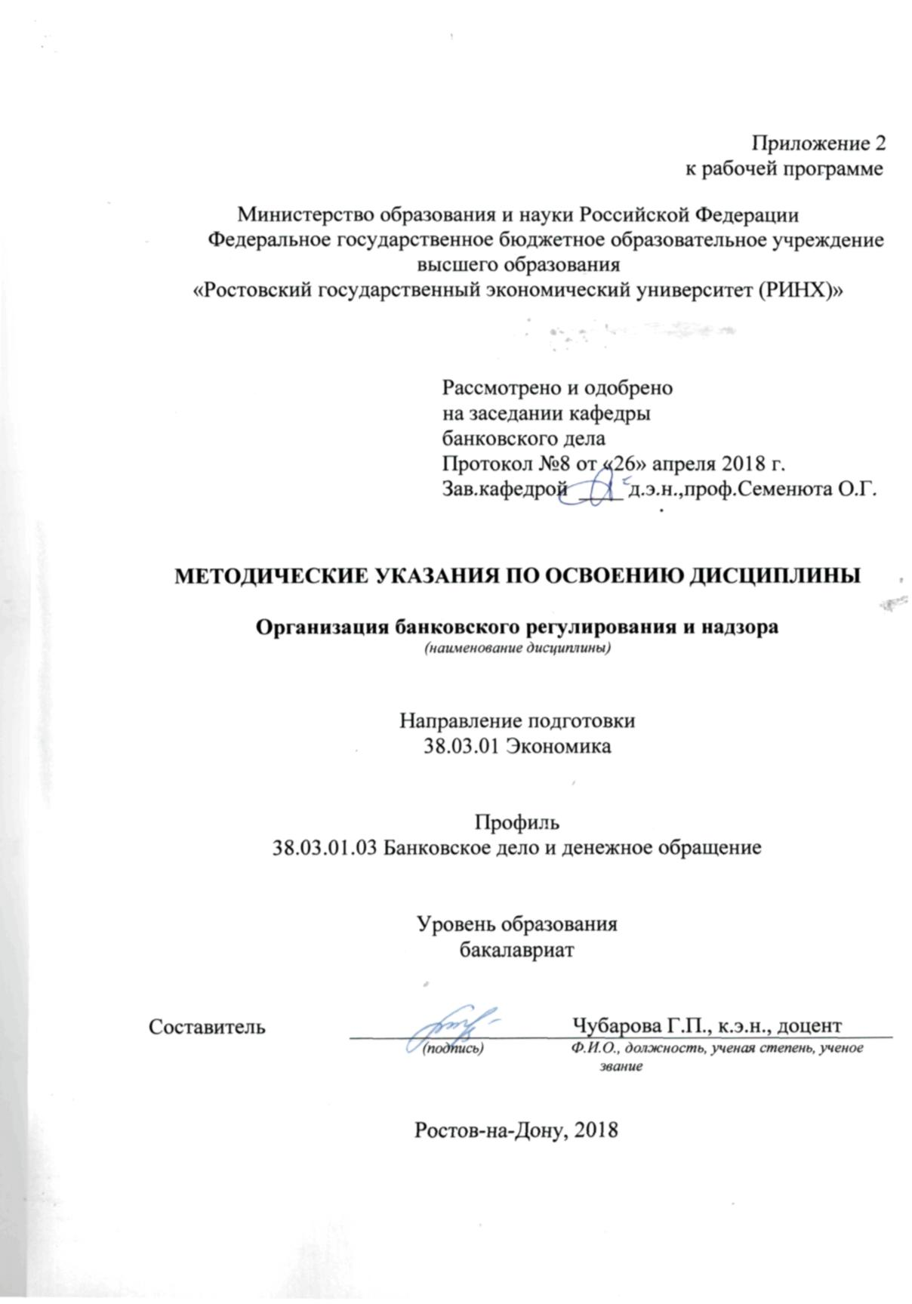
Методические указания по освоению дисциплины «Организация банковского регулирования и надзора» адресованы студентам всех форм обучения.
Учебным планом по направлению подготовки «Экономика» предусмотрены следующие виды занятий:
- лекции;
- практические занятия.
В ходе лекционных занятий рассматриваются актуальные теоретические вопросы, дается обзор дискуссионных представлений в рамках предмета изучаемой учебной дисциплины, даются рекомендации для самостоятельной работы и подготовке к практическим занятиям.
В ходе практических занятий углубляются и закрепляются знания студентов по ряду рассмотренных на лекциях вопросов, развиваются навыки анализа процессов, происходящих в финансово-кредитной системе России; выявления актуальных проблем и основных тенденций развития регулирования и надзора за кредитными организациями.
При подготовке к практическим занятиям каждый студент должен:
– изучить рекомендованную учебную литературу;
– изучить конспекты лекций;
– подготовить ответы на все вопросы по изучаемой теме;
– письменно решить домашнее задание, рекомендованные преподавателем при изучении каждой темы.
По согласованию с преподавателем студент может подготовить реферат, доклад или сообщение по теме занятия. В процессе подготовки к практическим занятиям студенты могут воспользоваться консультациями преподавателя.
Вопросы, не рассмотренные на лекциях и практических занятиях, должны быть изучены студентами в ходе самостоятельной работы. Контроль самостоятельной работы студентов над учебной программой курса осуществляется в ходе занятий методом устного опроса или посредством тестирования. В ходе самостоятельной работы каждый студент обязан прочитать основную и по возможности дополнительную литературу по изучаемой теме, дополнить конспекты лекций недостающим материалом, выписками из рекомендованных первоисточников. Выделить непонятные термины, найти их значение в энциклопедических словарях.
Студент должен готовиться к предстоящему занятию по всем обозначенным в рабочей программе дисциплины вопросам.
Для подготовки к занятиям, текущему контролю и промежуточной аттестации студенты могут воспользоваться электронной библиотекой ВУЗа http://library.rsue.ru/ . Также обучающиеся могут взять на дом необходимую литературу на абонементе вузовской библиотеки или воспользоваться читальными залами вуза.

